29. PAJU LAHINGU AASTAPÄEVA JOOKSU
JUHEND

EESMÄRK: Selgitada välja 29. Paju lahingu aastapäeva jooksu parimad.
Propageerida tervislikku elustiili, edendada jooksu- ning liikumisharrastust.
AEG JA KOHT: Jooks toimub laupäeval 28. jaanuaril 2023. a, start antakse kell 12.00 Paju mõisas ja lõppeb Valga Vabadussõja mälestusmärgi juures (Rahu ja Kuperjanovi tn ristmikul).
DISTANTS: Distantsi pikkuseks on 7,7 km
OSAVÕTUKS REGISTREERIMINE: Kohapeal stardipaigas 28. jaanuaril alates kella 11.20-st. Osalustasu 5 eurot (kuni 18 aastastele on jooks tasuta).
VANUSEKLASSID:
Poisid ja tüdrukud kuni 18 a.
Mehed M18 (18-39 a), naised N18 (18-34 a)
Mehed M40 (40-54 a), naised N35 (35-44 a)
Mehed M55 (55-64. a), naised N45 (45-54 a.)
Mehed M65 ja vanemad, naised N55 ja vanemad
AUTASUSTAMINE:
Autasustamine toimub Valga Spordihallis. Karikatega autasustatakse põhivanuseklassi (M18 ja N18) kolme kiiremat meest ja naist ning kõikide teiste vanuseklasside võitjaid. Jooksu arvestus toimub igas vanuseklassis eraldi.
KORRALDAJA: Võistlust korraldab Valga Sport
REGISTREERIMINE: info@valgasport.ee
ÜLDISELT: Paju jooksust osavõtjad vastutavad ise oma tervisliku seisundi eest ja peavad kinni liikluskorraldusest.

Kõik juhendis määratlemata juhtumid lahendab korraldustoimkond kohapeal.
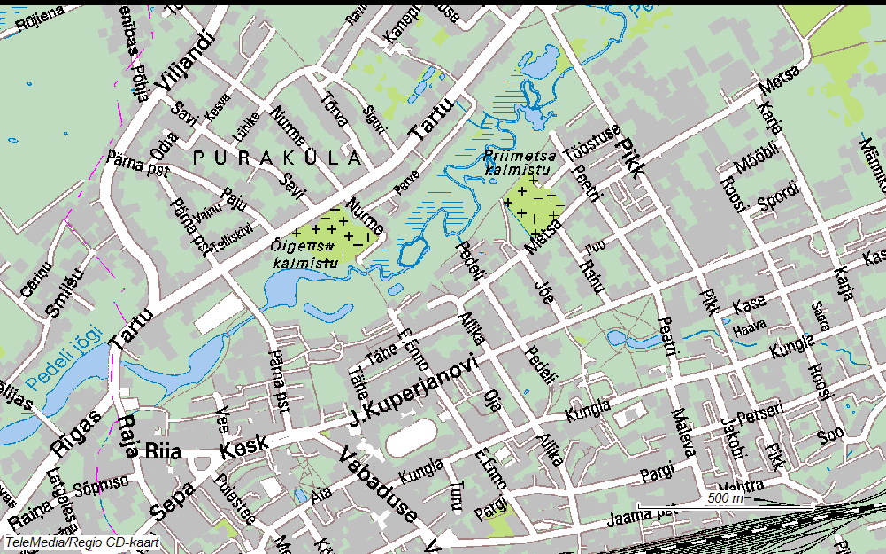
FINIŠ

